Родительский клуб 11.03.13.
Выступление учителя-дефектолога Борода Т.В.

ПРОСТРАНСТВЕННЫЕ И «КВАЗИПРОСТРАНСТВЕННЫЕ» ПРЕДСТАВЛЕНИЯ.

Освоение телесного пространства
Формирование пространственных представлений связано с использованием разных систем ориентации в пространстве (видимом и воображаемом). Базовой и наиболее естественной, онтогенетически более ранней и закрепленной всем опытом человека системой ориентации является схема тела.
Формирование у ребенка пространственных представлений — одно из важнейших условий его успехов. Пользоваться здесь нужно всем богатым арсеналом внешних опор, маркеров («сено — солома»), которые заставили бы его буквально убедиться в том, что существует правая и левая сторона, верх и низ, и это неизбежно и неизменно.
Первым шагом должна стать маркировка его левой руки с помощью цветной тряпочки, часов, браслета, резинки и т.п.; или можно прикрепить значок у сердца. Таким образом, вы даете ребенку прекрасную опору для дальнейших манипуляций с внешним пространством — ведь представление о нем строится вначале от его собственного тела, а уже потом превращается в абстрактные пространственные представления. Теперь он знает, что «слева» — это «там, где красная тряпочка». На это знание можно нанизывать обширный репертуар сведений о внешнем мире. Такие маркеры на первых этапах должны присутствовать на нем постоянно. Но ведь есть еще верх (голова, бант, солнце) и низ (ноги, пол, ботинки, трава).
Базовое упражнение на формирование пространственных представлений заключается в том, что каждое из направлений связывается (закрепляется) с определенным движением, например: «вперед», «назад», «вверх», «вправо» и «влево» — простой шаг или прыжок на двух ногах, шаг или прыжок с разворотом в соответствующую сторону; «вниз» — приседание. Здесь же закрепляются понятия «дальше», «ближе» и т.п. Вначале ребенок выполняет движения вместе с психологом, который и поясняет (означивает) каждое направление. Большую пользу здесь приносит зеркало, перед которым движения выполняются.
Далее происходит постепенное «сворачивание» движения, а также переход от совместного к самостоятельному выполнению, переход из внешнего во внутренний план. Так, по инструкции ребенок переходит от движений всем телом к показу названного направления рукой или поворотом головы, а затем — только взором.
Освоение внешнего пространства
Важным этапом является осознание двигательных возможностей и расширение диапазона движений в разных зонах пространства: нижней, средней и верхней. Вы уже начали формирование этих представлений, выполняя с ребенком упражнения предыдущего раздела. Теперь усвоенные навыки становятся базой для его развернутого произвольного действия.
Вспомните, пожалуйста, игру с мячом, которой еще 10 лет назад так увлекались все дети. Били мячом о стену: сначала — обеими ладонями; затем — ударом снизу руками, сложенными в замок; потом — «белочкой»: из-за спины мяч бросали о стену и ловили его; затем — из-под ноги... Вспомнили? Ведь в этой игре все этапы чередовались очень строго, а стучать о стену необходимо было условленное число раз. А «Прятки», «Казаки-разбойники»?.. Научите своего подопечного, и вы убедитесь, что забытое старое не так уж нелепо.
Определение направлений в пространстве относительно своего тела является следующим этапом формирования пространственных представлений.
Пространственные схемы и диктанты
Следующим этапом формирования пространственных представлений является переход к двигательным диктантам и графическим схемам.
В целом развитие пространственных схем начинается с формирования ориентировки «на местности», затем на листе бумаги и графического воспроизведения направлений. При необходимости проведите сопоставление листа бумаги с высоким домом, у которого покажите верх, низ, все углы. Потом нарисуйте такой дом на листе бумаги; обсудите и подпишите вместе с ребенком названия соответствующих направлений и углов. Затем попросите ребенка сделать то же самое по памяти, но на чистом листе бумаги.
На следующем этапе проводится работа в тетради в клеточку — «Графические диктанты» (для всех заданий исходные точки в начале освоения заранее отмечаются взрослым). Необходимо предварительно научить ребенка отступать одну клеточку от края тетради и от предыдущей работы; пропускать нужное количество клеточек по указанию взрослого.
«Графические диктанты» рекомендуется выполнять следующим образом:
• сначала ребенок выполняет инструкцию правой рукой, а затем — левой рукой;
• ребенок рисует в направлении, противоположном тому, которое называет взрослый (например, не направо вверх, а налево вниз). Этот прием может быть предложен как игра «Непослушный ученик»;
• после того как освоено выполнение графических диктантов одной рукой, переходят к их двуручному написанию: сначала обе руки двигаются по инструкции, затем обе руки — в сторону, противоположную той, которая указана в инструкции; после этого правая рука — по инструкции, а левая — в противоположную сторону и наоборот;
• по команде взрослого дети рисуют часть направлений в соответствии с инструкцией, а другую часть — в противоположном направлении, затем — снова в заданном направлении и т.д.
Обязательно предложите ребенку самому подиктовать графический диктант вам или другим детям, а потом проверить работу.
Конструирование и копирование
Неотъемлемой частью формирования пространственных представлений являются упражнения, выполняя которые ребенок может творчески манипулировать разнообразными объектами. Ими могут быть предметы, конструкторы, кубики, «лего», пазлы, разрезные картинки, мозаики и т.п. Так, в частности, ребенку важно при усвоении букв и цифр самому «сваять» их из пластилина или проволоки.
На первом этапе формирования процессов копирования целесообразно осуществлять его с помощью кальки или копировальной бумаги и только затем переходить к обычному срисовыванию. Помимо прочего, этот прием формирует «память руки» и необычайно эффективен при усвоении букв и цифр.
«Копирование фигур».
А. Копирование различных простых фигур.
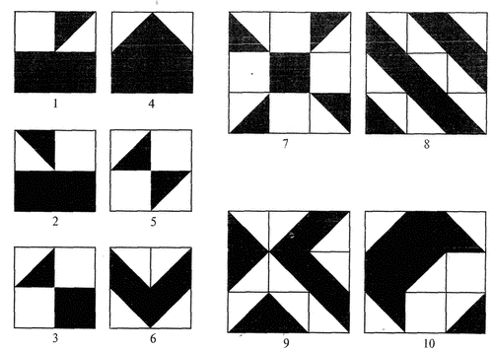
Б. Копирование сложных фигур и изображений, как, например, на рис. Сначала фигура анализируется совместно психологом и ребенком: она разбивается на части, обсуждается удобная последовательность ее воспроизведения. Далее ребенку предлагается самостоятельно проанализировать изображение и выработать стратегию копирования.

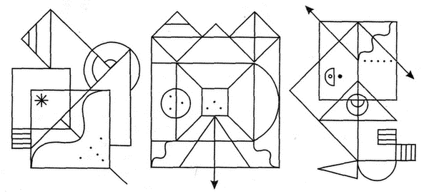
В. Копирование фигур с поворотом их на 90 и 180°. Поворот на 90° может быть обыгран следующим образом: «Нарисуй эту фигуру лежащей на левом (или правом) боку». На 180° — «Нарисуй эту фигуру «вверх ногами», но так/ чтобы все части фигуры остались на своих местах». Для проверки можно сравнить или наложить друг на друга образец и рисунок ребенка, если они выполнены с соблюдением масштаба, например на бумаге в клетку.
Удивительным образом действует на детей обсуждение его собственного рисунка, отраженного в зеркале, которое приставляется к полученному изображению и/или образцу сверху, слева и т. д.
«Квазипространственные» (логико-грамматические) речевые конструкции
Формирование «квазипространственных» представлений начинается с введения в работу предлогов посредством сопоставления их с отработанными выше пространственными представлениями. Например, ребенку предлагается выполнить следующее: «Встать (или присесть) перед, за, слева, справа, на, под предмет», «Поставить или положить предмет перед, за, слева, справа, над, под собой» и т.п. Постепенно через вербальное обозначение соответствующих пространственных представлений осуществляется переход от понятий «выше», «ниже» к понятиям «над», «под» и т.д.
Формирование «квазипространственных» представлений невозможно без усвоения сравнительных словесных конструкций.

Недостаточная сформированность пространственного различения выражается в ряде типичных ошибок, по-разному проявляющихся в различных видах учебной деятельности, в поведении детей:
- в поведении: пространственные ошибки при выполнении правил расположения учебного инвентаря на партах и требований учителя, связанных с направлением движения ребенка (вперед, назад, в сторону);
- в чтении: суженный круг различимого пространства строчек, что затрудняет переход к беглому чтению, пространственное неразличение сходных по форме букв и т.д.;
- в письме: неумение соотнести букву и линии тетради, т.е. ориентироваться в пространстве листа тетради, смешение верха и низа сходных букв, зеркальные ошибки вследствие перевертывания буквенного знака в обратную сторону;
- в арифметике: ошибочное написание цифр (9 вместо 6, 5 вместо 2), неумение расположить симметричную запись примеров в тетради, глазомерные ошибки при измерении, несформированность сложных пространственных представлений, необходимых для усвоения понятия метра и особенно сантиметра. Дети в 1 классе затрудняются в понимании того, что метром можно измерять не только длину, но и высоту, и ширину, не только горизонтальные, но и вертикальные плоскости. Особо трудным является переход от метра к сантиметру в силу недостаточной подготовленности детей к сочетанию измерения с вычислением;
- в рисовании: глазомерные ошибки при наблюдении, неумение расположить рисунок на пространстве листа, трудность в овладении пропорцией в рисунке;
- в гимнастических упражнениях: неправильное направление движения при перестроении под команду, трудности переключения с одного направления движения на другое и т.д.
Одной из главных причин этих однородных пространственных ошибок является то, что у детей еще не установилось полное и устойчивое правшество, т.е. преобладание правой руки над левой.
Другая главная причина состоит в том, что обилие вновь вводимых учителем словесных обозначений пространственных признаков не подкрепляется практикой измерения пространства детьми.

Методика "Геометрические фигуры"
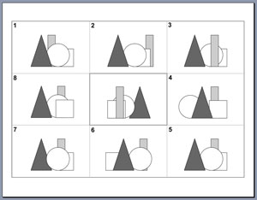
Цель: развитие пространственного мышления.
Инструкция: в центре бланка изображен вид спереди четырех наложенных друг на друга геометрических фигур. Также в задании представлены восемь возможных вариантов вида этих фигур сзади. Требуется найти правильный вариант.

